Área: Humanidades Lengua castellana | Grado: Brújula | Periodo: III
Responsable (s): Blanca Lucía Ramírez Escobar
Ámbitos conceptuales: Repaso
Hipótesis silábico-alfabética
Relatos orales
Competencias generales: gramatical o sintáctica, textual, semántica, pragmática o sociocultural, enciclopédica, poética y literaria.
Competencias específicas del periodo: Realizar escritos y lectura con una hipótesis silábico-alfabéticas
Realizar diferentes tipos de lecturas y relatos orales.
Indicadores de logros del período: : Revisa y corrige sus producciones
Escribe mostrando una hipótesis silábico-alfabética
Valora sus relatos orales.
Actividades:

Lee las siguientes combinaciones trabadas, di en voz alta el nombre de cada objeto que se encuentra debajo.

Lee y escribe y dibuja cada palabra siguiente:

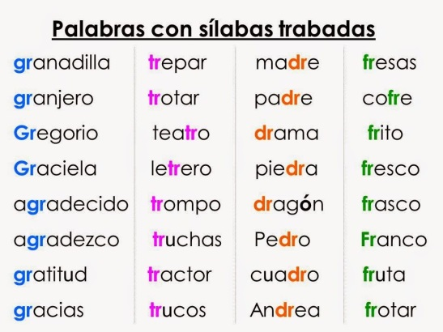

Lee y pide a un adulto que te explique el siguiente cuadro
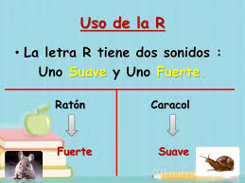

Completa las palabras con r ó rr y luego léelas lo más rápido posible

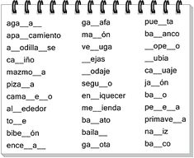
Realiza las siguientes lecturas en voz alta y responde en el cuaderno lo que se te pide

}
Realiza las siguientes lecturas en voz alta y responde en el cuaderno lo que se te pide

Lee la explicación de lo que es un refrán

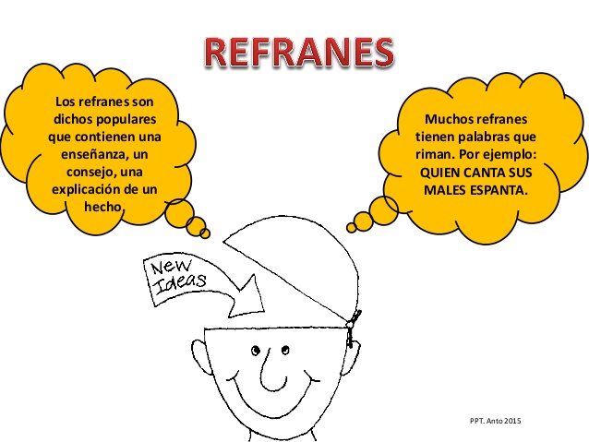

Observen en familia los siguientes refranes y escriban la respuesta al frente

Jueguen en familia a decir refranes, luego escribe y dibuja los que recuerdes.

Pídele a alguien de tu familia que te cuente una anédota graciosa, luego cuéntales una tuya y escríbela.

Pide que te realicen un dictado de 10 frases

Escribe en 10 renglones cómo te has sentido en estos días que permaneces en tu casa.

